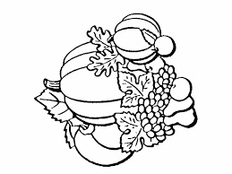

Vaříme z dýní

Kuchařka receptů
z projektového dne

DÝŇOVÝ DEN




Brno 2015


Stalo se to v Podivíně:
k dýňovi se pěkná dýně
jednou v máji přikulila
a hned z toho svatba byla.
Měli dvacet dýňátek,
pět jich spalo u vrátek,
patnáct jich leželo líně
na zahrádce v mokré hlíně.
Dýně je zelenina, která má velmi léčivé a regenerující účinky.

Dužnina dýně obsahuje téměř 90 % vody, vlákninu
a poměrně málo sacharidů.
Je bohatá na hořčík, draslík, měď, selen, sodík,
chlór, železo, zinek, fosfor,
vitamin A, beta - karoten, alfa - karoten a lutein.

Dýňová semínka jsou přírodní zásobárnou zinku a železa.
Ze semen se lisuje kvalitní olej, který pomáhá při obnově energie,
dodává tělu potřebné živiny, zlepšuje kvalitu zubů, pokožky, nehtů i vlasů
a pozitivně ovlivňuje trávicí trakt.
Čistý dýňový olej má velmi dobrý vliv na krevní zásobení mozku.

Dýně má neutrální chuť,
proto se dá použít pro úpravu slaných i sladkých pokrmů.
Z dýní se dají vykouzlit osvěžující polévky a koláče,
dají se použít při přípravě masitých pokrmů,
lze je i naložit do sladkokyselých nálevů.

Dýně se výtečně snáší s jakoukoliv bylinkou nebo kořením.
Podušená na tuku poslouží jako lahodná příloha k masu.
Zajímavou chuťovou dimenzi dodá také rýži a těstovinám.

Letos se v soutěži Dýňové vaření zúčastnilo 32 soutěžících.
Pokrmy byly vystaveny v jazykové učebně.
Během dne hodnotila laická porota z řad žáků, učitelů
a pracovníků školy všechny pokrmy tajným hlasováním.
Odpoledne hodnotila odborná porota z řad učitelů a pracovníků školy.
Celkem bylo uděleno 260 hlasů.

Porota hodnotila:
1. chuť
2. použité suroviny z hlediska zdravé výživy
3. nápaditost
4. celkový vzhled

Inspirujte se následujícími dýňovými specialitami,
které připravili v rámci projektového dne:
DÝŇOVÝ DEN
naši žáci a jejich rodiče.

Přejeme dobrou chuť.

Pomazánky a studené pokrmy

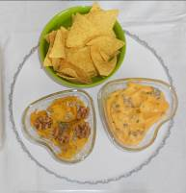
Dvojitá dýňová pomazánka
1. Česneková
Suroviny: tavený sýr, 200 g dýně, česnek, sůl, pepř, pažitka.
Postup: Oloupanou a na kostky nakrájenou dýni vaříme ve slané vodě. Rozmixujeme se sýrem a česnekem. Osolíme, opepříme a přidáme nasekanou pažitku.
2. Ořechová
Suroviny: 500 g muškátové dýně, olivový olej, sůl, pepř, 50 g vlašských ořechů, 150 g jogurtu, 1 lžíce koření 5 vůní, koriandr.
Postup: Dýni pečeme na 200°C 25 minut (před pečením pokapeme olejem, osolíme, opepříme). Zchladlou mixujeme s ostatními ingrediencemi.
Jíme na střídačku s tacos.
František Cimmer, 1. B
Tento pokrm získal 3. místo – 20 hlasů.
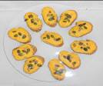
Dýňová pomazánka
Suroviny: 1 dýně, 2 tvarohy, špetka soli, 1 lžíce tymiánu.
Postup: Dýni rozkrojíme, vydlabeme, nakrájíme, uvaříme a rozmixujeme. Přidáme tvaroh, sůl a tymián.
Daniel Malík, 3. B

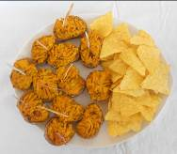
Dýňový dip s vlašskými ořechy
Suroviny: 500 g dýně Hokaido, 2 lžíce olivového oleje, 150 g řeckého jogurtu, 1 lžíce koření 5 chutí, sůl, pepř, 50 g vlašských ořechů.
Postup: Dýni nakrájíme, pokapeme olejem, osolíme, opepříme. Pečeme na 200°C asi 20 minut. Najemno nasekané ořechy přidáme k dýni, přimícháme koření, jogurt a osolíme a opepříme. Zpracujeme a vymícháme do hladka.
Michaela Ochotnická, 3. B
Tento pokrm získal 9. místo – 11 hlasů.

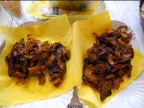
Dýňové chipsy
Suroviny: Dýně Hokaido nebo máslová, sůl, koření (tymián, provensálské …).
Postup: Dýňové plátky (škrabkou na brambory) z omyté dýně osmahneme na oleji nebo v troubě (na pečícím papíře pokapané olivovým olejem). Osolíme, okořeníme.
Anna Lavická, 1. B

Slané teplé pokrmy

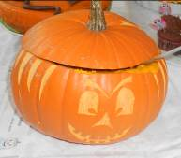
Dýňová polévka
Suroviny: Máslo, cibule, dýně Hokaido, tavený sýr, voda, sůl, pepř, muškátový oříšek, zelená petrželka.
Postup: Cibuli zpěníme na másle, přidáme nakrájenou dýni. Dusíme do změknutí. Osolíme, opepříme, dáme špetku muškátového oříšku, tavený sýr a rozmixujeme. Nakonec přidáme zelenou petrželku. Podáváme s opečenými rohlíky na kostičky.
Alena Maňasová, 2. A
Tento pokrm získal 5. - 6. místo – 14 hlasů.
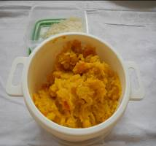
Dýňové rizoto
Suroviny: 250 g rýže, 500 g dýně Hokaido, 1 cibule, zeleninový vývar, (cca 800 ml), strouhaný parmazán nebo Grana Padano, máslo, olivový olej, kari koření, sůl.
Postup: Cibuli nakrájíme nadrobno a necháme zesklovatět na oleji a na kousku másla. Přidáme dužninu z dýně nakrájenou na kostičky, podlijeme částí vývaru a dusíme doměkka. Pak přidáme rýži, osolíme, můžeme okořenit kari a za postupného podlévání vývarem vařím, až je rýže hotová. Odstavíme, přidáme parmazán dle chuti, lžíci másla, promícháme. Každou porci ještě ozdobíme trochou sýra.
Natálie Vitulová, 2. A
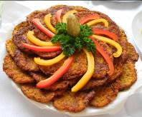
Dýňové placičky
Suroviny: 1 malá dýně, 150 g polohrubé mouky, 2 vejce, 100 ml mléka, 4 stroužky česneku, tuk na smažení.
Postup: Dýni oloupeme a jemně nastrouháme. Dáme do mísy a přidáme všechny suroviny. Uděláme řidší těsto (asi jako na bramboráky). Na rozehřátém tuku děláme malé placičky, které smažíme dozlatova.

Tomáš Řezanina, 1. B
Tento pokrm získal 10. místo – 9 hlasů.
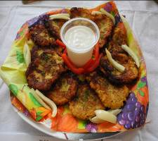
Dýňové placičky s jogurtovým dipem
Suroviny: Placičky: 1 špagetová dýně, 2 vejce, 200 g šunky, 2 stroužky česneku, sůl, pepř, majoránka, petrželka. Dip: 1 kelímek jogurtu, sůl, pepř, česnek.
Postup: Dýni rozpůlíme, vydlabeme semínka a dáme rozkrojeným řezem nahoru na suchý plech, pečeme 30 minut v troubě na 180°C. Po upečení vydlabeme dužninu, dáme do misky a přidáme všechny přísady. Lžící děláme placičky, které dáme na pánev s trochou oleje a smažíme, osušíme v papírové utěrce. Nebo pečeme v troubě na pečícím papíře 20 – 30 minut při 180 °C.
Ema Šmidrkalová, 1. A
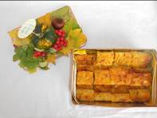
Slaný koláč z dýně
Suroviny: Dýně, 200 g sýra, 2 šálky polohrubé mouky, uzenina, 4 stroužky česneku, cibule, sůl, pepř, ½ prášku do pečiva, ½ hrnku oleje.
Postup: Dýni a sýr nastrouháme nebo nakrájíme najemno. Vše smícháme a dáme péct na vymazaný plech. Jíme teplé i studené.
Adam Petřík, 5. B

Sladké pokrmy

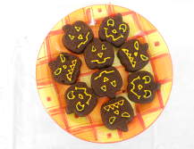
Dýňoffiny
Suroviny: 500 g pečené dýně Hokaido, 80 g strouhaného kokosu, 80 g másla, 3 vejce, 70 g medu, 100 g hořké čokolády (Lindt 80 %), 70 g třtinového cukru, ½ lžičky jedlé sody.
Postup: Dýni upečeme v troubě na kostky při 180 °C doměkka. Troubu nevypínáme. Čokoládu a máslo necháme roztát ve vodní lázni. Dýni nasypeme do větší nádoby mixeru, přidáme všechny další suroviny a důkladně rozmixujeme. Do silikonových formiček na dýňáčky plníme těsto lžící zhruba do půlky. Pečeme na 170°C cca 25 minut. Po vychladnutí zdobíme podle vlastní fantazie.
Martin Dobčák, 2. B
Tento pokrm získal 2. místo – 31 hlasů.

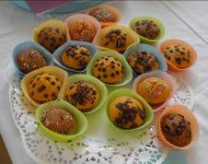
Dýňové muffiny I.
Suroviny: 250 g dužiny dýně, 250 g polohrubé mouky, 100 g třtinového cukru, 80 ml olivového oleje, 120 ml podmáslí, 1 vejce, ½ sáčku kypřicího prášku, 2 lžíce ovesných vloček, 1 lžička skořice, 2 lžičky dýňových semínek.
Postup: Dužninu z dýně nakrájíme na kostičky a povaříme. Rozmixujeme. Vše smícháme a naplníme do formiček na muffiny. Pečeme 20 – 30 minut při 200°C.
Adam Suchánek, 3. A
Tento pokrm získal 7. místo – 13 hlasů.

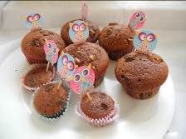
Dýňové muffiny II.
Suroviny: 125 g másla, 100 g cukru, 2 vejce, 250 g hladké mouky, 1 lžička kypřicího prášku, 5 lžic mléka, ½ hrnku dýňového pyré, čokoláda.
Postup: Změklé máslo, cukr a vejce ušleháme, přidáme mouku, mléko, dýňové pyré, čokoládu, kypřicí prášek a vše promícháme. Naplníme do formy a pečeme 15 minut při 180 °C. Dýňové pyré: Dýni zbavíme semínek, nakrájíme na kousky, uvaříme doměkka, scedíme a rozmixujeme.
Šárka Jedličková, 4. B

Dýňová buchta
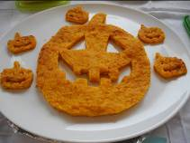
Suroviny: 200 ml oleje, 3 vejce, 400 g polohrubé mouky, 750 g čerstvé dýňové dužniny, vanilínový cukr, 200 g cukru krupice, 1 sáček kypřicího prášku.
Postup: Polohrubou mouku smícháme s kypřicím práškem a prosejeme. Přidáme vanilínový cukr, cukr krupici, vejce, olej a dýňovou dužninu. Všechny ingredience promícháme a zpracujeme v těsto. Vylejeme na plech pokrytý pečicím papírem. Pečeme 35 – 40 minut na 180°C.
Barbora Kmetíková, 4. A

Podzimní buchta
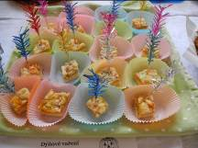
Suroviny: Těsto: 250 g mouky, 125 g másla, 2 žloutky, 75 g cukru, špetka soli, polévková lžíce vody. Náplň: dýně Hokaido, 3 jablka, 2 polévkové lžíce javorového sirupu, skořice, cukr. Drobenka: 100 g mouky, 70 g másla, 70 g cukru.
Postup: Smícháme cukr, mouku, máslo, sůl a rozšlehané žloutky. Uhněteme těsto, které na chvíli vložíme odpočinout do ledničky. Dýni oloupeme, očistíme a nakrájíme na kousky. V hrnci vaříme 20 minut v osolené vodě. Pak necháme okapat. Jablka oloupeme, nakrájíme na plátky. Do vychladlé dýně přidáme javorový sirup, skořici a cukr. Těsto namačkáme na plech vyložený pečicím papírem, přidáme jablka a dýňový krém. Posypeme drobenkou. Pečeme 50 – 60 minut při 180 °C.
Tomáš Matuška, 3. A

Dýňová bábovka
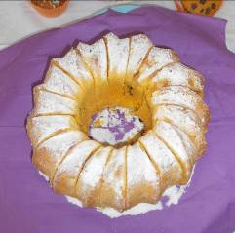
Suroviny: 250 g dýně, 2 vejce, 120 g cukru, 250 g polohrubé mouky, 1 kypřicí prášek, 100 ml oleje, 100 ml mléka, hrst rozinek.
Postup: Dužninu dýně nakrájíme na kousky, dáme do hrnce, podlijeme trochou vody a dusíme doměkka. Necháme vychladnout. Vyšleháme vejce s cukrem do pěny, postupně přilejeme olej a přidáme ostatní suroviny. Nakonec vmícháme dušenou dýni a rozinky. Těsto dáme do vymazané a vysypané bábovkové formy a ve vyhřáté troubě upečeme. Bábovka je vláčná a velice chutná.
Radek Raputa, 4. A

Dýňový koláč
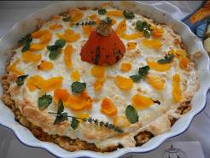
Suroviny: 500 g dýně, 200 g kakaových sušenek BeBe, 100 g cukru, 500 ml mléka, 150 g másla, 100 ml smetany, 3 vejce, skořice, zázvor, máta.
Postup: Dýni oloupeme, dužninu nakrájíme na díly, 2/3 nastrouháme a v 500 ml mléka vaříme 15 minut. Slijeme, přidáme cukr a koření. Žloutky smícháme se smetanou + 50 g másla, promícháme s dýní. Sušenky rozdrobíme s máslem a vytvoříme korpus. Na těsto dáme dýňovou náplň. Pečeme 20 minut. Bílky vyšleháme, sníh naneseme na koláč, dozdobíme plátky ze zbylé dýně a necháme dopéct 10 minut. Po upečení a vychladnutí ozdobíme mátou.
Vojtěch Šnajdr, 1. A

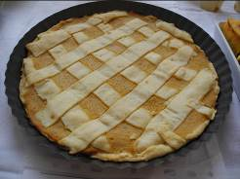
Americký dýňový koláč
Suroviny: 800 g dýně, 200 g hladké mouky, 120 g Hery, 200 g jablek, 50 g cukru, 2 vejce, šťáva z citronu, lžíce octa, 2 mleté hřebíčky, ½ lžičky skořice, 2 lžičky zázvorového džemu.
Postup: Do hrnce dáme nakrájenou dýni, oloupaná a nakrájená jablka, zalijeme citronovou šťávou, 100 ml vody, podusíme a potom rozmixujeme. Hladkou mouku prosejeme, přidáme Heru, 3 lžíce studené vody, ocet a smícháme. Směs zpracujeme na těsto, které necháme odpočinout. Těsto na dýňový koláč rozválíme, vyložíme jím koláčovou formu, dno propícháme vidličkou, okraje přimáčkneme k formě proužkem pečicího papíru a v předehřáté troubě dýňový koláč zapečeme. Papír odstraníme. Do mírně vychladlého pyré přidáme hřebíčky, skořici, džem, cukr, vejce a promícháme, nalijeme na těsto a zvolna pečeme půl hodiny.
Lucie Havránková, 5. A

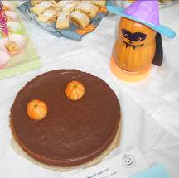
Strašidýlkův koláč
Suroviny: 1 balení BeBe dobré ráno, 4 lžíce másla. Náplň: 250 g smetanového sýru, 200 g cukru, 250 – 300 g dýňového pyré, 3 vejce, 3 lžíce polohrubé mouky, 1 lžička koření, ½ lžičky soli, 120 g 50 % čokolády.
Postup: Troubu předehřejeme na 180°C, formu vyložíme pečicím papírem. Rozdrtíme sušenky s máslem a vytvoříme těsto, které dáme na dno formy. Necháme 12 – 15 minut zapéct. Sýr rozšleháme s cukrem, dýňovým pyré, vejci, moukou a kořením a solí. Čokoládu rozpustíme a vmícháme do sýrové směsi. Pečeme 40 – 50 minut. Po upečení zdobíme čokoládou.
Kateřina Petrášová, 5. A
Dýňový dort
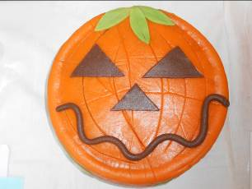
Suroviny: Korpus 1: 360 g polohrubé mouky, kypřicí prášek, skořice, kardamom, muškátový oříšek, hřebíček, 5 vajec, špetka soli, 220 g třtinového cukru, 250 g másla, dýňové pyré. Korpus 2: 3 vejce, 120 g třtinového cukru, citron, vanilínový cukr, dýňové pyré, 150 g polohrubé mouky, 50 ml mléka kypřicí prášek. Dýňové pyré: dýně Hokaido, lžíce másla nebo 50 ml oleje. Krém: 200 g másla, 100 g Lučiny, 1/3 kokosového mléka (jen husté ne voda), pistáciový krém (made in Italy, rozemleté pistácie s trochou oleje a soli).
Postup: Korpus 1: mouku smícháme s kypřicím práškem a kořením. Z bílků, cukru a špetkou soli vyšleháme sníh, postupně zašleháváme žloutky a máslo. Pak přimícháme mouku a dýňové pyré. Pečeme 40 minut při 170°C. Korpus 2: Vejce ušleháme s cukrem, citronovou kůrou, špetkou soli a vanilínovým cukrem. Přidáme dýňové pyré, mouku, kypřicí prášek a mléko. Pečeme 30 minut při 175°C. Oba korpusy se dají dělat i samostatně, jen je dobré zdvojit dávku, dýňové pyré dort dost sráží, takže špatně naskakuje. Korpus 2 je dobrý vylepšený o 100 mletých ořechů. Dýňové pyré: Dýni upečeme i se slupkou a rozmixujeme s máslem nebo olejem a špetkou soli. Krém: Všechny suroviny o stejné teplotě smícháme dohromady a našleháme. Pistácie se dají nahradit jinými ořechy. Dort prokládáme krémem a meruňkovou marmeládou, libovolně zdobíme.
Amálie Pilátová, 4. B
Tento pokrm získal 1. místo – 41 hlasů.

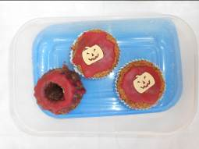
Dýňové koláčky
Suroviny: Dýně, polohrubá mouka, sůl, cukr, Hera, vejce, citron, javorový sirup, med, skořice, olej, čokoládová poleva.
Postup: Dýni rozpůlíme, vydlabeme měkkou část a semínka. Nakrájenou povaříme, necháme zchladnout. Mouku, sůl a cukr smícháme, přidáme Heru a vejce a citronovou kůru, zpracujeme těsto. Dýně a vejce a javorový sirup, med, skořici, citronovou šťávu smícháme a rozmixujeme. Do pečicí formy dáme těsto a na něj dýňovou náplň. Pečeme asi 40 minut při 180°C. Nakonec přidáme polevu (čokoládovou, cukrovou …).
Nelly Čočovská, 4. B
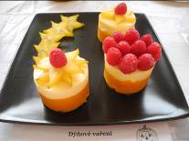
Dýňový dortík s pudinkovým krémem
Suroviny: 500 g dýňového pyré, 400 g uvařeného pudinku, 50 g želatiny, 200 g smetany, 100 g cukru, skořice, čerstvé ovoce na ozdobu.
Postup: Dýni uvaříme a rozmixujeme na pyré, přidáme polovinu cukru, skořici a smetanu. Povaříme a přidáme ½ želatiny, dále již nevaříme. Nalijeme do formiček a necháme ztuhnout. Pudink uvaříme se 100 ml smetany a přidáme ½ polovinu želatiny. Nalijeme na pyré a necháme ztuhnout. Ozdobíme ovocem.
Kristýna Bodišová, 4. B
Tento pokrm získal 4. místo – 15 hlasů.

Dýňový cheesecake I.
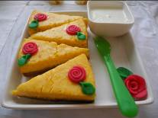
Suroviny: 250 g máslových sušenek, ½ lžičky mleté skořice, 120 g másla, 1 vejce, kůra z 1 citronu, 4 větší vejce, 400 g termizovaného sýru (Lučina), šťáva z 1 citronu, 150 g krupicového cukru, 1 vanilkový lusk, 200 g očistěné dýně Hokaido, 250 g zakysané smetany.
Postup: Sušenky rozdrtíme nebo umeleme v mixeru a spojíme se skořicí, máslem, vejcem, citronovou kůrou a vytvoříme těsto, které namačkáme do dortové formy. Korpus by měl být vysoký asi 0,5 cm. Pečeme 10 – 15 minut při 200°C. Vejce rozmícháme se sýrem, ochutíme citronovou šťávou, cukrem, zrníčky z vanilkového lusku a přidáme najemno nastrouhanou dýni. Tuto směs vlijeme na předpečený korpus a v předehřáté troubě pečeme asi 40 minut při 160°C. Dort necháme zchladnout a pak dáme do lednice. Podáváme až druhý den se zakysanou smetanou.
Lucie Bartoníková, 2. B
Tento pokrm získal 8. místo – 12 hlasů.

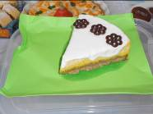
Dýňový cheesecake II.
Suroviny: 250 g máslových sušenek, ½ lžičky mleté skořice, 120 g másla, 1 vejce, kůra z 1 citronu, 4 větší vejce, 400 g Lučiny, šťáva z 1 citronu, 150 g krupicového cukru, 1 vanilkový lusk, 200 g dýně Hokaido, 250 g zakysané smetany.
Postup: Sušenky rozdrtíme skořicí, máslem, vejcem, citronovou kůrou a vytvoříme těsto, které namačkáme do dortové formy. Pečeme 10 – 15 minut při 200°C. Vejce rozmícháme se sýrem, ochutíme citronovou šťávou, cukrem, zrníčky z vanilkového lusku a přidáme najemno nastrouhanou dýni. Směs vlijeme na předpečený korpus a pečeme asi 40 minut při 160°C. Dort necháme zchladnout a podáváme se zakysanou smetanou. (Stejný recept, stejné suroviny jako Dýňový cheesecake I., přesto více hlasů získal cheesecake od Lucie Bartoníkové)
Antonín Šijanský, 1. A
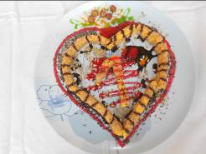
Dezert z dýňové pěny
Suroviny: 300 g dýně Hokaido, lžíce cukru, kardamom, badyán, šťáva z ½ citronu, 200 ml smetany, 200 crème fraîche (lze nahradit 30 % kysanou smetanou), ½ sáčku želatiny, ořechová drobenka.
Postup: Dýni pečeme v troubě 30 minut při 180°C. Vychladnutou rozmixujeme s cukrem a citronovou šťávou. Smetanu ušleháme, přidáme pyré, crème fraîche, rozpuštěnou želatinu a koření. Dáme do pekáče s fólií ztuhnout. Ukrojený pruh vždy obalíme v ořechové drobence.
Alena Cimmerová, 3. B

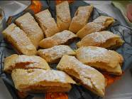
Dýňový štrůdl
Suroviny: 400 g hladké mouky, 1 vejce, lžíce octa, 1 Hera, špetka soli, necelý ¼ l mléka, 1 nastrouhaná dýně (máslová), cukr, skořice.
Postup: Těsto připravíme ze všech ingrediencí, rozdělíme na tři díly. Každý rozválíme na pomoučeném vále. Poklademe dýní, posypeme skořicí a cukrem. Zamotáme „nohavici“, dáme na plech na pečicí papír, pečeme cca ½ hodiny při 180°- 200°C. Viktorie Kamešová, 2. A

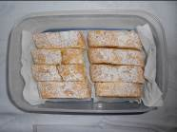
Dýňový závin
Suroviny: 250 g polohrubé mouky, 250 g másla, 250 g tvarohu. Náplň: 1 malá dýně Hokaido, 4 lžíce strouhanky, 1 citron, 8 lžic pomerančového cukru (1 pomeranč a 12 lžic cukru krystal, nutno připravit předem!), 4 lžičky mleté skořice, 14 hřebíčků, 1 vejce na potření těsta.
Postup: Mouku zpracujeme s kousky másla a pak přidáme tvaroh. Vytvoříme kompaktní, lehounce lepivé těsto, v případě potřeby přidejte trochu mouky. Zabalíme do kuchyňské folie a necháme v lednici asi 30 minut odpočinout. Dýni oloupeme a nakrájíme na tenké plátky nebo nastrouháme nahrubo. Pracovní plochu zlehka poprášíme moukou a polovinu těsta rozválíme do tenka. Na střední část plátu nasypeme polovinu strouhanky, na ni dáme plátky dýně, pokapeme citronovou šťávou a zasypeme 4 lžícemi pomerančového cukru. Ten si připravíme tak, že ostrouháme kůru z důkladně omytého pomeranče, do které postupně zamícháme 12 lžic cukru krystal. Rozprostřeme na plech a necháme proschnout. Pomerančový cukr skladujeme v uzavřené sklenici asi měsíc. Nakonec na dýni přidáme polovinu skořice a čerstvě roztlučený hřebíček. Závin opatrně uzavřeme a potřeme rozšlehaným vejcem. Pečeme asi 30 minut v předehřáté troubě při 180°C.
Adam Ševčík, 5. B

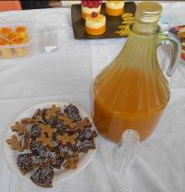
Dýňové perníčky s dýňovým džusem
Suroviny: Perníčky: 1 lžíce cukru, šťáva z půlky citronu, 3 hrnky hladké mouky, 2 hrnky nastrouhané dýně, 1 hrnek tekutého medu, 1 hrnek oleje, 1 hrnek vlašských ořechů, 4 vejce, 100 ml rumu, kypřicí prášek, perníkové koření, máslo, strouhanka na vysypání plechu, čokoláda na zdobení.
Džus: 400 g oloupané dýně Hokaido, 850 ml vody, 200 g – 300 g cukru (ideálně světlý třtinový), 1 citron, vanilka (lusky nebo jen vanilínový cukr).
Postup: Perníčky: dýni podusíme s cukrem a citronovou šťávou, necháme vychladnout. Olej, vejce a med ušleháme dohladka, přidáme ostatní suroviny a promícháme. Nalijeme na vymazaný a vysypaný plech a pečeme 45 – 60 minut při 160°C. Po upečení vykrajujeme a zdobíme čokoládou. Džus: Oloupanou dýni nakrájíme na kostky a dáme do vyššího hrnce. Zalijeme vodou, přidáme cukr, vanilku a vaříme do změknutí. V průběhu vaření přidáme citron nakrájený na kolečka (bez kůry a zrníček). Změklou dýni rozmixujeme dohladka a zředíme dle potřeby, případně uschováme neředěné v lednici a ředíme vodou nebo sodovkou až před podáváním. Množství cukru záleží na vlastní chuti. Dle originálního receptu lze ředěný džus i zavařit, aby vydržel déle, ale to se mi nikdy nepodařilo realizovat. Vždycky zmizel rychleji, než jsem nachystala láhve.
Eliška Enžlová, 3. B
Tento pokrm získal 5. – 6. místo – 14 hlasů.
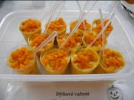
Dýňový pohár s mascarpone I.
Suroviny: 1 dýně, 150 ml jablečné šťávy, 2 lžíce cukru krupice, 3 a ½ lžíce pomerančové šťávy, 100 g mascarpone, 150 g bílého jogurtu, 1 lžička skořice.
Postup: Dýni rozkrájíme a povaříme s jablečnou šťávou a cukrem asi 10 minut. Dvě třetiny necháme marinovat ve 3 – 4 lžících pomerančové šťávy. Zbylou dýni rozmixujeme s mascarpone a jogurtem a skořicí. Kousky dýně a krému rozdělíme do sklenek.
Kristýna Nosová, 3. A
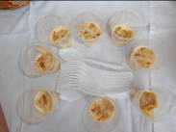
Dýňový pohár s mascarpone II.
Suroviny: 750 g dýně, 150 ml jablečné šťávy, 2 lžíce cukru krupice, 3,5 lžíce pomerančové šťávy, 100 g mascarpone, 150 g jogurtu, lžička mleté skořice, 4 lžíce mandlových lupínků.
Postup: Dýni oloupeme, odstraníme semínka a nakrájíme dužninu na kousky. Povaříme asi 10 minut s jablečnou šťávou a lžící cukru. Pak 2/3 z toho marinovat v pomerančové šťávě. Zbylou dýni necháme vychladnout a rozmixujeme s mascarpone, jogurtem, zbylým cukrem a skořicí. Rozdělíme do sklenic a posypeme praženými mandlovými lupínky.
Eva Jarmila Brunclíková, 1. B
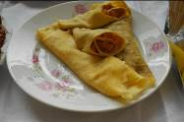
Palačinka plněná dýňovou marmeládou
Suroviny: Marmeláda: 2 kg dýně nakrájené na kostky, 1 l džusu, 2 kousky skořice, 2 hvězdičky badyánu, 1 lžička hřebíčku, 2 sáčky Gelfixu extra.
Postup: Dýni rozmixujeme a povaříme s cukrem a Gelfixem asi 15 minut. Necháme 24 hodin uležet, přidáme koření a povaříme.
Lucie Havránková, 5. A

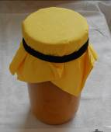
Dýňová zavařenina jako náplň do palačinky
Suroviny: Dýňová zavařenina: ½ l octa, 10 l vody, 4 kg dýně, 2 kg cukru, hřebíček, celou skořici, 1,25 l vody, 3 citrony. Palačinky: vejce, mléko, mouka, cukr, sůl, kakao.
Postup: Pokrájenou dýni naložíme na 24 hodin do nálevu z octa a 10 l vody. Pak scedíme a povaříme v nálevu z cukru a vody, až je dýně sklovitá. Přidáme citrony nakrájené na kolečka. Zchlazené plníme do sklenic a zavaříme. Těsto na palačinky smícháme z mouky, vejce, mléka, cukru a špetky soli. Smažíme palačinky, které naplníme zavařeninou a zdobíme kakaem.
Veronica Kirsten Ambrozová, 1. B

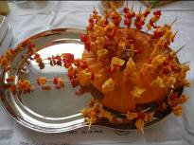
Kandovaná dýně
Suroviny: 1 kg dýně nakrájené na kostičky, 500 g pískového cukru, šťáva z 2 – 3 citronů, šťáva z pomeranče.
Postup: Kostičky dýně zalijeme citronovou šťávou a vodou. Ráno scedíme, přidáme cukr a pomerančovou šťávu, promícháme a necháme stát do večera. Pak dýni přivedeme k varu, na mírném ohni necháme zesklovatět (nepřevařit!). Slijeme a přendáme na plech s pečicím papírem a sušíme v pootevřené troubě při 50°C.
Pavla Kubíková, 3. A

Z dýní se dají vykouzlit různé výrobky a sestavit aranžmá.
V rámci projektového dne Dýňový den byla vyhlášená
i soutěž v dýňovém tvoření.
Do soutěže se přihlásilo 30 soutěžících.
Podívejte se na nejzdařilejší výtvory.

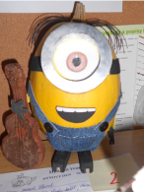
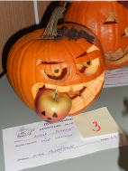

1. místo
Mimoň Stuart
Petr Pelikán, 4. B
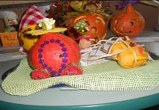
Počet hlasů: 73
2. místo
Bubák Pumpkin
Nicol Tesaříková, 2. A
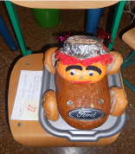
Počet hlasů: 22

3. – 4. místo
Pohádkové překvapení
Lucie Bartoníková, 2. B
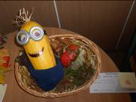
Počet hlasů: 21

3. - 4. místo
Dýně v autě
Kryštof Hanzlík, 4. B
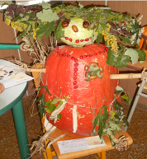
Počet hlasů: 21
5. místo
Mimoň na houbách
Alena Maňasová, 2. A
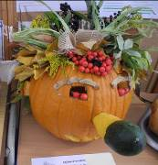
Počet hlasů: 20

6. místo
Podzimníček
Roman Poláček, 3. A
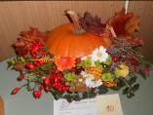
Počet hlasů: 17
7. místo
Dýňový strašidlák
Adam Petřík, 5. B
Počet hlasů: 16
8. místo
Dýňový květinový burger
Anna Nosová, 2. B
Počet hlasů: 10
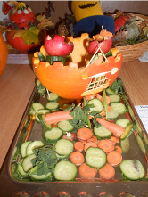
9. místo
Dýňové stvoření
Aneta Jánošíková, 2. A
Počet hlasů: 8

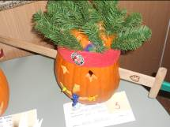
10. místo
Dýňový hrad
Karolína Maršálková, 5. A
Počet hlasů: 6

Soutěžící obou soutěží byli odměněni drobnými cenami a diplomy.

